
规格书
SPECIFICATION FOR APPROVAL

客户名称：
CUSTOMER NAME:
产品名称：  PRODUCT NAME: | 金属化聚丙烯膜直流固定电容器
物料代码：
PART NO:
规格型号：
SPEC. TYPE:
制表日期：
DATE:
备注：
REMARK:

MANUFACTURER  制 造 商 |  |  | CUSTOMER RECOGNITION  客 户 确 认
PRODUCE BY  制 作 | CHECKED BY  检 查 | APPROVED BY  确 认 | CHECKED BY  检 查 | REVIEW BY  审 核 | APPROVED BY  确 认

承制方名称（盖章）：东莞市成希电子有限公司
地址：东莞市东城区桑园工业区
电话（Tel）：0769-22285267 传真（FAX）：0769-22285367
联系人：安雅 13712766819
◆ 如果您有特殊要求请联系我们，我们将提供符合您要求的◆ If your requirement is special please contact us, we
will test products as per your requirement.

东莞市成希电子有限公司 | 发文部门：工程部 | 编号：CX-GCCBB21
金属化聚丙烯膜直流固定电容器  Metallized Polypropylenen Film Capacitor | 拟制： | 制定日期： 2018/06/06
金属化聚丙烯膜直流固定电容器  Metallized Polypropylenen Film Capacitor | 审核： | 版 本：A/0
外形尺寸（mm）表1
印字要求:顶部喷墨印字
物品名称 | 物品规格 | 尺寸(±0.3mm) | 引线 | 印字(顶部油印) | 备注
CBB21-B | 334J100V P=10 | 12*11*5 | 0.6铜线 | DGCX MKP  334J100V | 灰色盒子
CBB21-B | 404J100V P=10 | 12*11*5 | 0.6铜线 | DGCX MKP  404J100V | 灰色盒子
CBB21-B | 504J100V P=10 | 12*11*5 | 0.6铜线 | DGCX MKP  504J100V | 灰色盒子
1.产品型号；2.容量；3.容量误差；4.额定电压
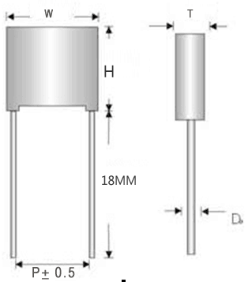

1．产品特点及用途
1.1产品特点：
体积小，有良好自愈性；高频损耗小，温升低；高冲击强度；高频交流条件下有良好的耐压性能。高温条件下有良好的耐久性。
1.2主要用途：
高频、直流、交流及脉冲大电流场合。如：灯具，监视设备、电源等
2．引用标准
GB2693 《电子设备用固定电容器 第1部分：总规范》；
IEC384-1
GB10190 《电子设备用固定电容器 第16部分：分规范：金属化聚丙烯膜介质直流固定电容器》；
SJ/T10353 《电子元器件详细规范：CBB21型金属化聚丙烯膜介质直流固定电容器 评定水平E》；
3．产品命名方法
3.1电容量代码表示方法：
代码 | 102 | 103 | 104 | 105
μF | 0.001 | 0.01 | 0.1 | 1.0

3.2电容量偏差：
电容量偏差 | ±2% | ±5% | ±10% | ±20%
符号 | G | J | K | M

4．外形及几何尺寸
4.1外观要求
标志正确，清晰可读，无明显损伤，壳体无异常，引出线无严重损伤。
4.2电容器外形图及结构图
4.2.1外形图
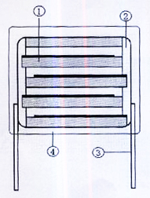
4.2.2结构图
- 金属化聚丙烯膜
- 喷金层
- CU线
- 塑胶壳体

4.3外形尺寸（见表1）

5．技术要求（表2）
5.1 | 使用温度范围 | －40℃~+105℃
5.2 | 额定电压U_{R}DC | 100V、250V、400V、450V、630V、1000V
5.3 | 电容量范围 | 0.0010μF ~8.2μF
5.4 | 电容量允许偏差 | J(±5%) K(±10%) | 1KHz，1V | 一般检查II  AQL:0.25
5.5 | 损耗角正切 | tgδ≤0.0040 (20℃ 100KHz) | 20℃  1 00KHz，1V | 一般检查II  AQL:0.25
5.6 | 耐电压 | 无击穿或飞弧 | 引脚间 1.6U_{R} DS 5S | 一般检查II  AQL:0.015
5.7 | 绝缘电阻 | C≤0.33μF, ≥25000MΩ  C＞0.33μF, ≥7500MΩ·μF | U_{R}≤500V,充电电压100V  U_{R}＞500V,充电电压500V  20℃，充电1min后测得 | 一般检查II  AQL:0.25
5.8 | 可焊性 | 上锡面积90%以上 | 焊槽法Ta，方法1  焊料温度：260±5℃  浸渍时间：2.0±0.5S | 特殊检查  S-3  AQL:1.0
5.9 | 外观 | - 壳体无破裂、气孔、气泡、露白。  - 引线无脚漆、无氧化、无弯曲、长短一致、直径相同等。  - 标识清晰端正居中、无墨迹、无断字等。 | 目测 | 一般检查II  AQL:1.0

6．试验要求：表3
NO | 项目 | 性能要求 | 试验方法
6.1 | 初始测量 | 电容量  损耗角正切：1KHz
6.1 | 引出端强度 | 外观无可见损伤 | 拉力试验：Ua1：  拉力：0.5＜φd≤0.8mm；10N  弯曲试验Ub：每个方向上进行二次弯曲  扭转：两次连续扭转180°
6.1 | 耐焊接热 | 外观无可见损伤，标志清晰 | 焊槽法Tb，方法1A，260±5%，10±1S
6.1 | 最后测量 | 电容量：△C/C≤初始测量值的±5%  tgδ的增加≤0.0008 (1KHz)
6.2 | 初始测量 | 电容量，损耗角正切，1KHz
6.2 | 温度快速变  化 | 外观无可见损伤 | 0_{A}=－40℃， 0=+105℃  5次循环，持续时间：t=30min
6.2 | 振动 | 外观无可见损伤 | 振幅0.75mm或加速度98m/s²（取严酷度较小者），频率10~500Hz三个方向，每个方向2h，共6h

NO | 项目 |  | 性能要求 | 试验方法
6.2 | 碰撞 |  | 外观无可见损伤 | 4000次，加速度390m/s²  脉冲持续时间：6ms
6.2 | 最后测量 |  | 电容量：△C/C≤初始测量值的±5%  损耗角正切：tgδ的增加≤0.0008  绝缘电阻IR：≥额定值的50%
6.3 | 气  候  有  序 | 初始  测量 | 电容量  损耗角正切：1KHz
6.3 | 气  候  有  序 | 干热 |  | +105℃，16h
6.3 | 气  候  有  序 | 循环  湿热 |  | 试验Db，严酷度b，第一次循环
6.3 | 气  候  有  序 | 寒冷 |  | -40℃，2h
6.3 | 气  候  有  序 | 低气压 | 在试验底最后5分钟，施加U_{R}无永久  性击穿，飞弧或外壳底有害变形 | 15~35℃，8.5Kpa,1h
6.3 | 气  候  有  序 | 循环  湿热 | 在试验结束后，施加U_{R}1分钟 | 试验Db，严酷度b，其余循环
6.3 | 气  候  有  序 | 最后  测量 | 外观无可见损伤，标志清晰  电容量：△C/C≤初始测量值的±5%  损耗角正切：tgδ的增加≤0.0008  耐电压：1.6U_{R}DC，5S无击穿或飞弧  绝缘电阻IR：≥额定值的50%
6.4 | 稳压湿热 |  | 外观无可见损伤，标志清晰  电容量：△C/C≤初始测量值的±5%  损耗角正切(1KHz)：tgδ的增加≤0.0008  耐电压：1.6U_{R}DC,5S无击穿或飞弧  绝缘电阻IR：≥额定值的50% | 温度：40±2℃  湿度：93 %RH  持续时间：21天
6.5 | 耐久性 |  | 外观无可见损伤，标志清晰  电容量：△C/C≤初始测量值的±10%  损耗角正切(1KHz)：tgδ的增加≤0.008  耐电压：1.6U_{R}DC,5S无击穿或飞弧  绝缘电阻IR：≥额定值的50% | +105℃，1000h  施加电压：1.25×U_{R}额定电压
6.6 | 6.6.1  随温度变化  而定的特性 |  | 在下限类别温度-40℃时的特性：  0≤△C/C≤±3%  在上限类别温度105℃时的特性：  -4%≤△C/C≤0 | 静态法，电容器依次保持在下述每个温度：  a.（20±2℃）  b.（-40±3℃）  d.（20±2℃）  f.（85±2℃）  g.（20±2℃）

续表3
NO | 项目 | 性能要求 | 试验方法
6.6 | 6.6.2  充电和放电 | 电容量：△C/C≤初始测量值的±10%  损耗角正切(1KHz)：tgδ的增加≤0.0008  绝缘电阻IR：≥额定值(NO5.7)的50% | 次数：10000次  充电持续时间：0.5S  放电持续时间：0.5S  充电电压为额定电压  充电电阻：220/C_{R}（Ω）或20Ω（取较大者）  C_{R}为标称电容量（μF）

7.原材料清单（见下表）
品名 | 部位 | 原材料
CBB21B型金属化聚丙烯膜电容器 | 介质 | 聚丙烯
CBB21B型金属化聚丙烯膜电容器 | 电极 | 金属真空蒸发层（单铝）
CBB21B型金属化聚丙烯膜电容器 | 喷金层 | 锡锌合金
CBB21B型金属化聚丙烯膜电容器 | 引线 | 镀锡铜线

8.包装及运输要求
8.1包装袋内及包装箱上标签上标明
a.物料编号 b.供方商标 c.产品型号 d.标称容量 e.允许容量偏差 f.额定电压 g.生产批次号或生产日期
h.数量 i.检验员 j.包装员
8.2包装方式
电容先用塑料袋包装，每袋100的整数倍，袋内放有合格证。然后装入包装箱。
或以客户要求编带等
8.3运输要求
装有电容器的包装箱允许以任何合理方式运输，但应避免雨雪的直接淋浇和机械损伤。
8.4储存条件和期限
储存条件：温度：35℃以下，相对湿度：65%以下，无酸碱等腐蚀性。
储存期限：请在1年内使用完毕，否则可能会导致引线氧化。

薄膜电容性能参数Electrical Characteristics of Film Capacitor

1.焊接温度与时间对比
Soldering Temperature VS Time
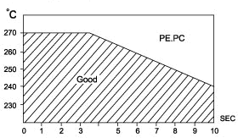
ºC
270
260
250
240
230
220

G O O D
P P
0 1 2 3 4 5 6 7 8 9 10 Sec.

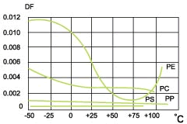
2.温度性能
Temperature Characteristic
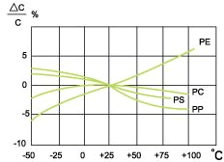

容量变化率与温度的关系 损耗角正切与温度的关系
Capacitance vs. Temperature Dissipation Factor vs. Temperature
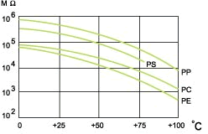
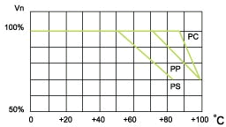

使用电压与温度的关系 绝缘电阻与温度的关系
Operation voltage vs. Temperature (CR value) IR vs. Temperature

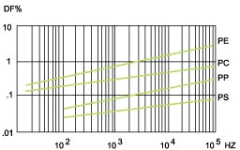
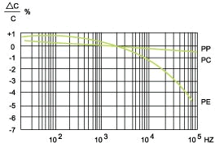
3.频率性能
Frequency Characteristics

容量变化率与频率的关系 损耗角正切与频率的关系
Capacitance vs. Frequency Dissipation Factor vs. Frequency

